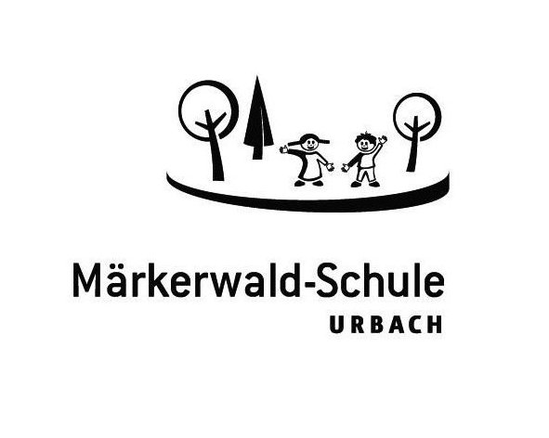

M ä r k e r w a l d - S c h u l e

Datum: 13.03.2020

Elternbrief Nr. 5

Liebe Eltern und Erziehungsberechtigte!

Aus aktuellem Anlass wende ich mich heute an wiederum an Sie.
Wie Sie den Medien sicherlich bereits entnommen haben, bleiben alle Schulen in Rheinland-Pfalz ab Montag dem 16.03.2020 bis zum 17.04.2020 geschlossen.
Eltern, die einen dringenden Betreuungsbedarf für Ihre Kinder haben, können ihr Kind zur Schule schicken. Die Märkerwald-Schule wird dazu eine Notfallbetreuung einrichten.
Die Kolleginnen werden für ihre Kinder Unterrichtsmaterial zusammenstellen, damit Ihre Kinder zu Hause arbeiten können. Die Informationen dazu werden über Schulhomepage und die Telefonketten an Sie weitergeleitet. Die Lehrkräfte werden sich dazu ab Montag bei Ihnen melden.
Weitere aktuelle Informationen entnehmen Sie bitte in der nächsten Zeit jeweils der Schulhomepage. Natürlich können Sie sich auch bei Einzelfragen an mich oder die Lehrkräfte wenden.

Ich wünsche Ihnen und Ihren Kindern weiterhin viel Gesundheit und verbleibe

mit freundlichen Grüßen

Andrea Lemmerz-Geuking,
komm. Schulleiterin

